**30.03.2025**

**Artsiom Litvinchuk**

**nr.albumu: 54075**

**Sprawozdanie z projektu – Crypto Monitor**

**Wprowadzenie:**

Aplikacja „Crypto Monitor” jest narzędziem umożliwiającym użytkownikom śledzenie najnowszych cen kryptowalut. Korzystając z API CoinGecko, aplikacja wyświetla aktualne ceny, zmiany w ciągu ostatnich 24 godzin oraz kapitalizację dla różnych kryptowalut. Użytkownicy mogą wyszukiwać konkretne kryptowaluty i zapoznać się z ich szczegółowymi informacjami. Aplikacja także integruje się z API NewsAPI, pozwalając na dostęp do najnowszych wiadomości ze świata kryptowalut. Zabezpieczenia aplikacji oparte są na JWT do uwierzytelniania i autoryzacji, a także zawiera dokumentację Swagger oraz testy jednostkowe.

**Opis funkcjonalności aplikacji oraz dodatkowe informacje:**

* **Śledzenie cen kryptowalut: aplikacja wyświetla aktualne ceny kryptowalut, zmiany w ciągu ostatnich 24 godzin oraz kapitalizację rynkową.**
* **Wyszukiwanie kryptowalut: u**żytkownicy mogą wyszukiwać kryptowaluty po nazwie, aby uzyskać szczegółowe informacje o danej kryptowalucie.
* **Wyświetlanie informacji o kryptowalutach: p**o wyszukaniu danej kryptowaluty, aplikacja wyświetla szczegółowe dane, takie jak grafik zmian ciągu ostatnich 24 godzin, ranking kryptowaluty, aktualną cenę, kapitalizację rynkową, najniższą i najwyższą cenę za ostatnie 24 godziny.
* **Śledzenie wiadomości: a**plikacja pozwala użytkownikom na śledzenie najnowszych wiadomości dotyczących kryptowalut, pobieranych z API NewsAPI.
* **Bezpieczeństwo: u**wierzytelnianie użytkowników odbywa się za pomocą JWT (JSON Web Token), co zapewnia autoryzację dostępu do aplikacji i jej zasobów.
* **Swagger: a**plikacja posiada dokumentację API, dostępną poprzez Swagger UI, co ułatwia integrację i użycie API przez innych programistów.
* **Testy jednostkowe: a**plikacja zawiera testy jednostkowe, które pozwalają na weryfikację poprawności działania poszczególnych funkcji aplikacji.
* **Integracja z bazą danych MongoDB**

### ****Zastosowane technologie:****

* **Backend:**
  + CoinGecko API – do pobierania danych o kryptowalutach.
  + NewsAPI – do pobierania najnowszych wiadomości ze świata kryptowalut.
  + JWT – do zarządzania uwierzytelnianiem i autoryzacją użytkowników.
  + MongoDB – do przechowywania informacji o użytkownikach.
  + Node.js + Express.js (Javascript)
* **Frontend:**
  + React
* **Dokumentacja API:**
  + Swagger
* **Testowanie:**
  + Jest

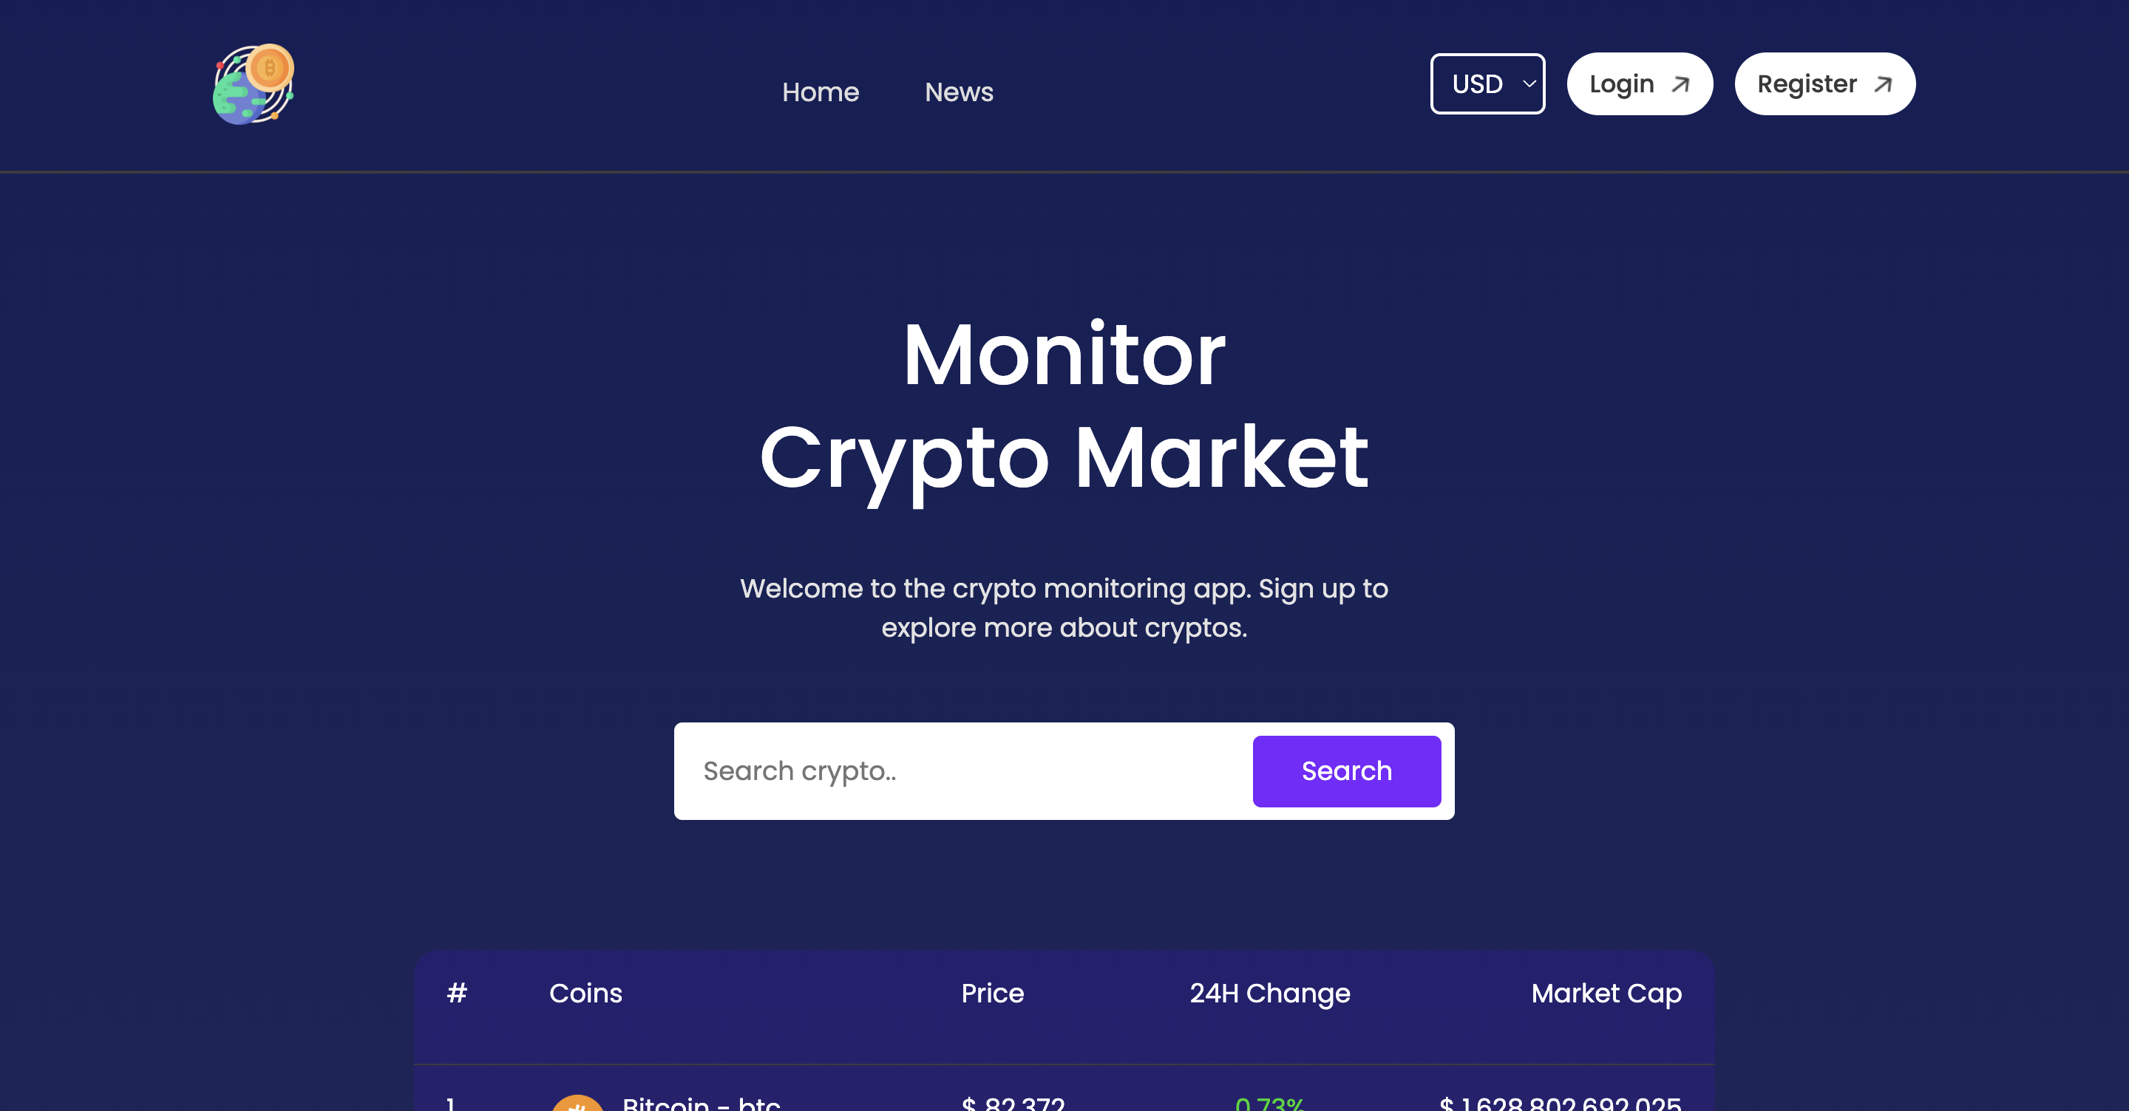

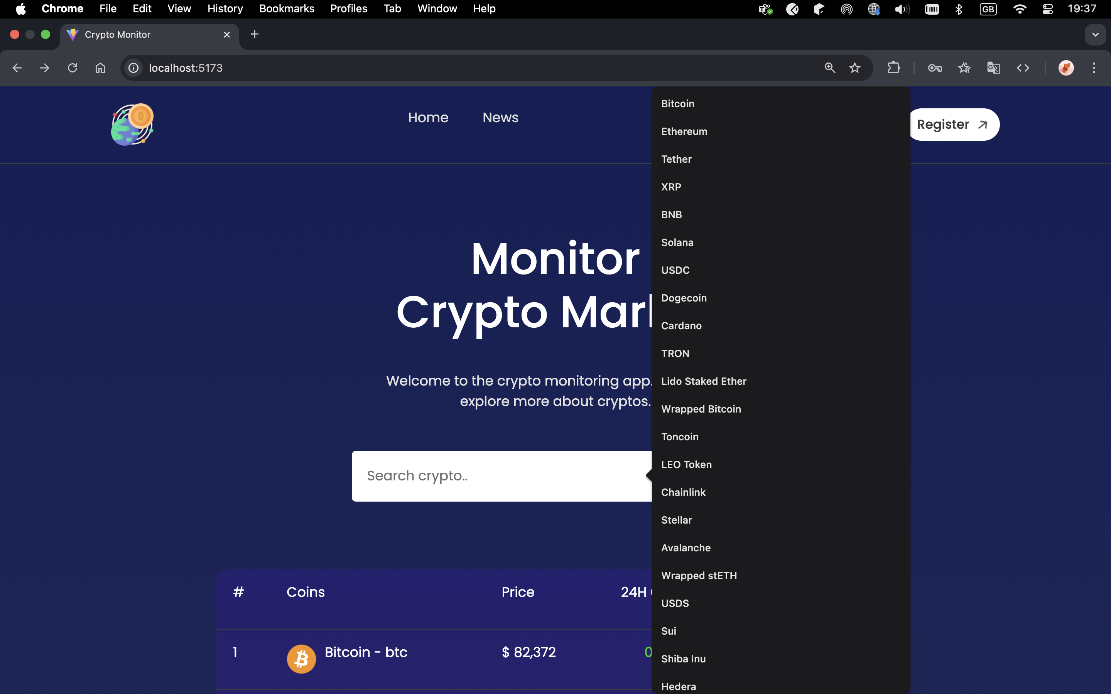

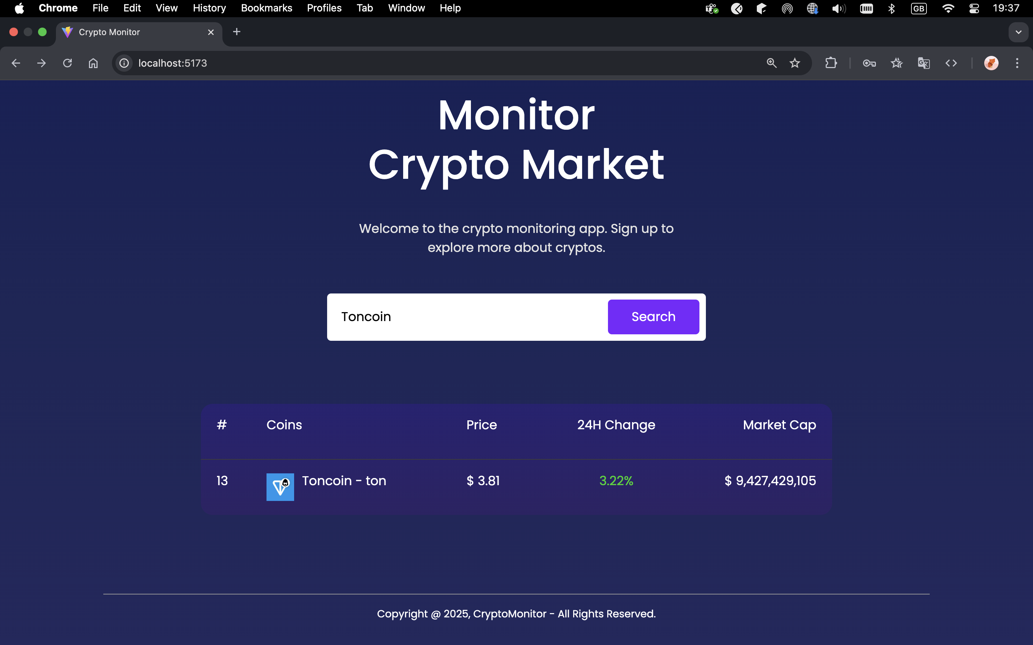

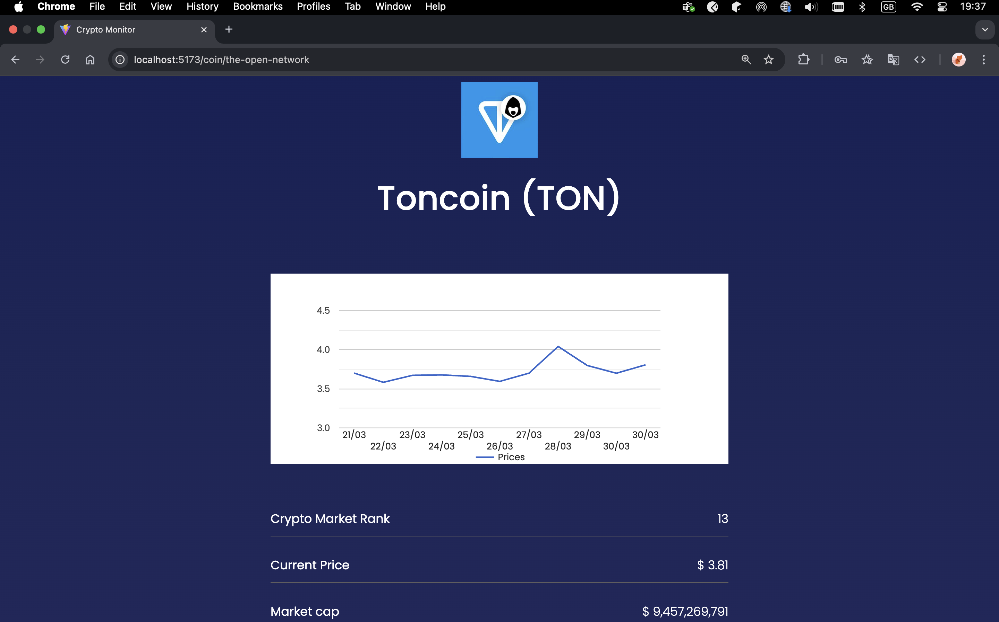

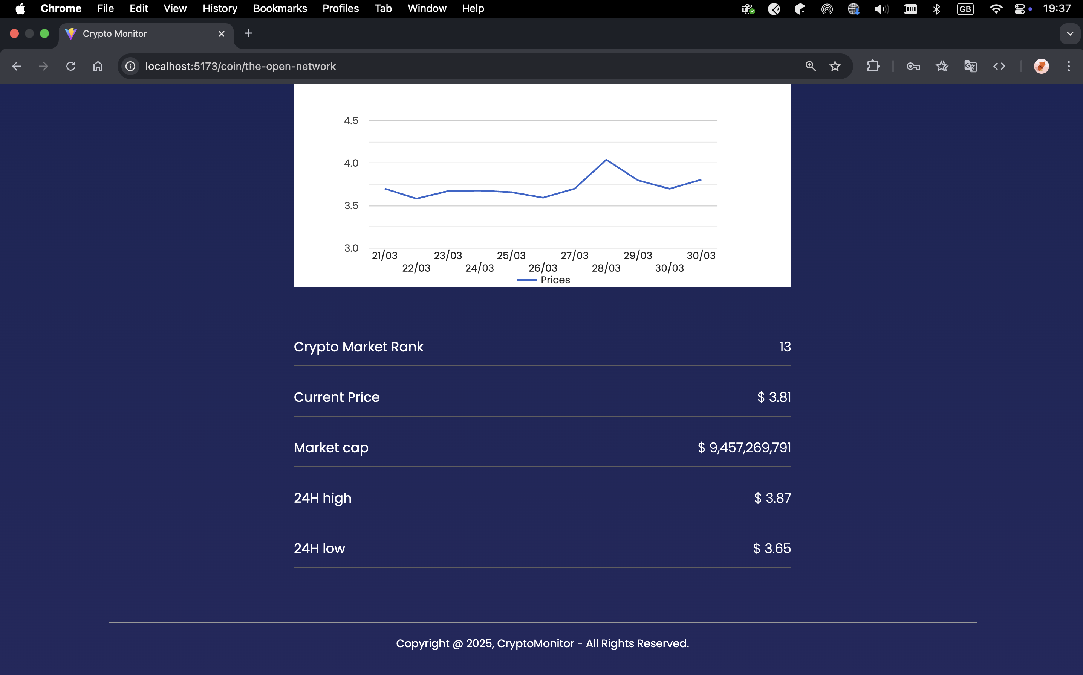

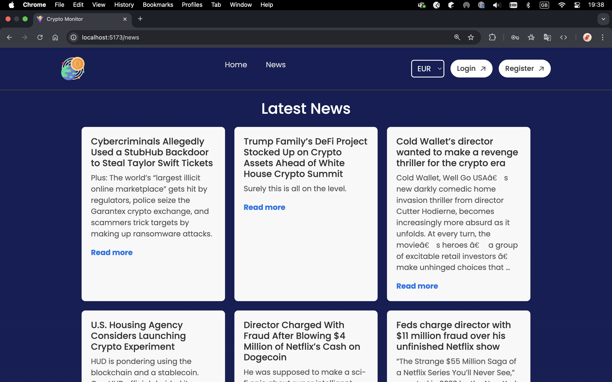

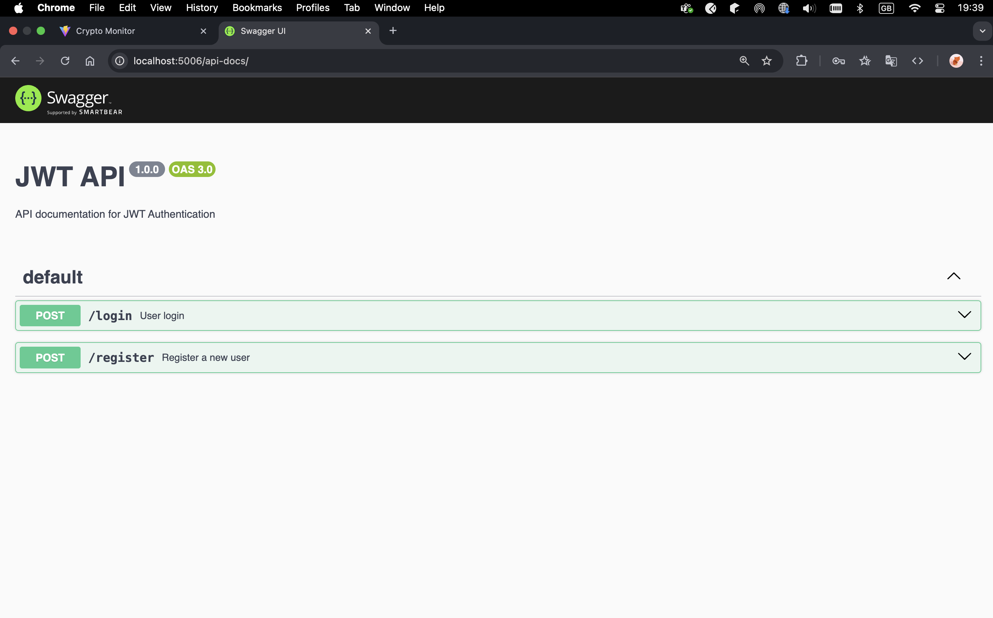

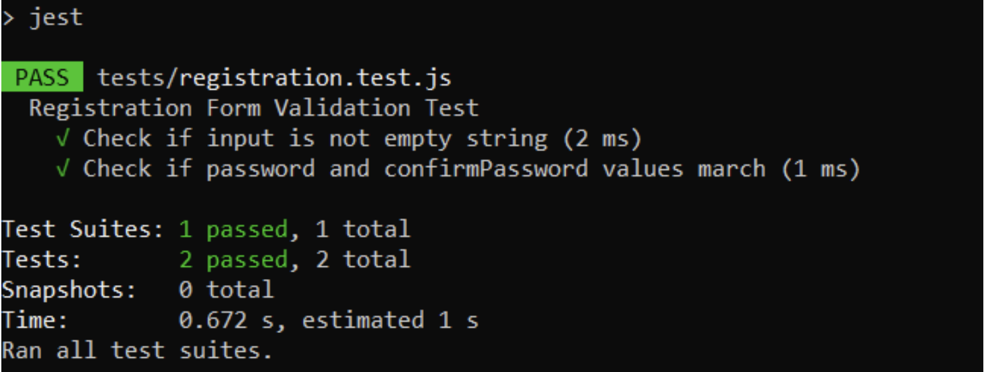

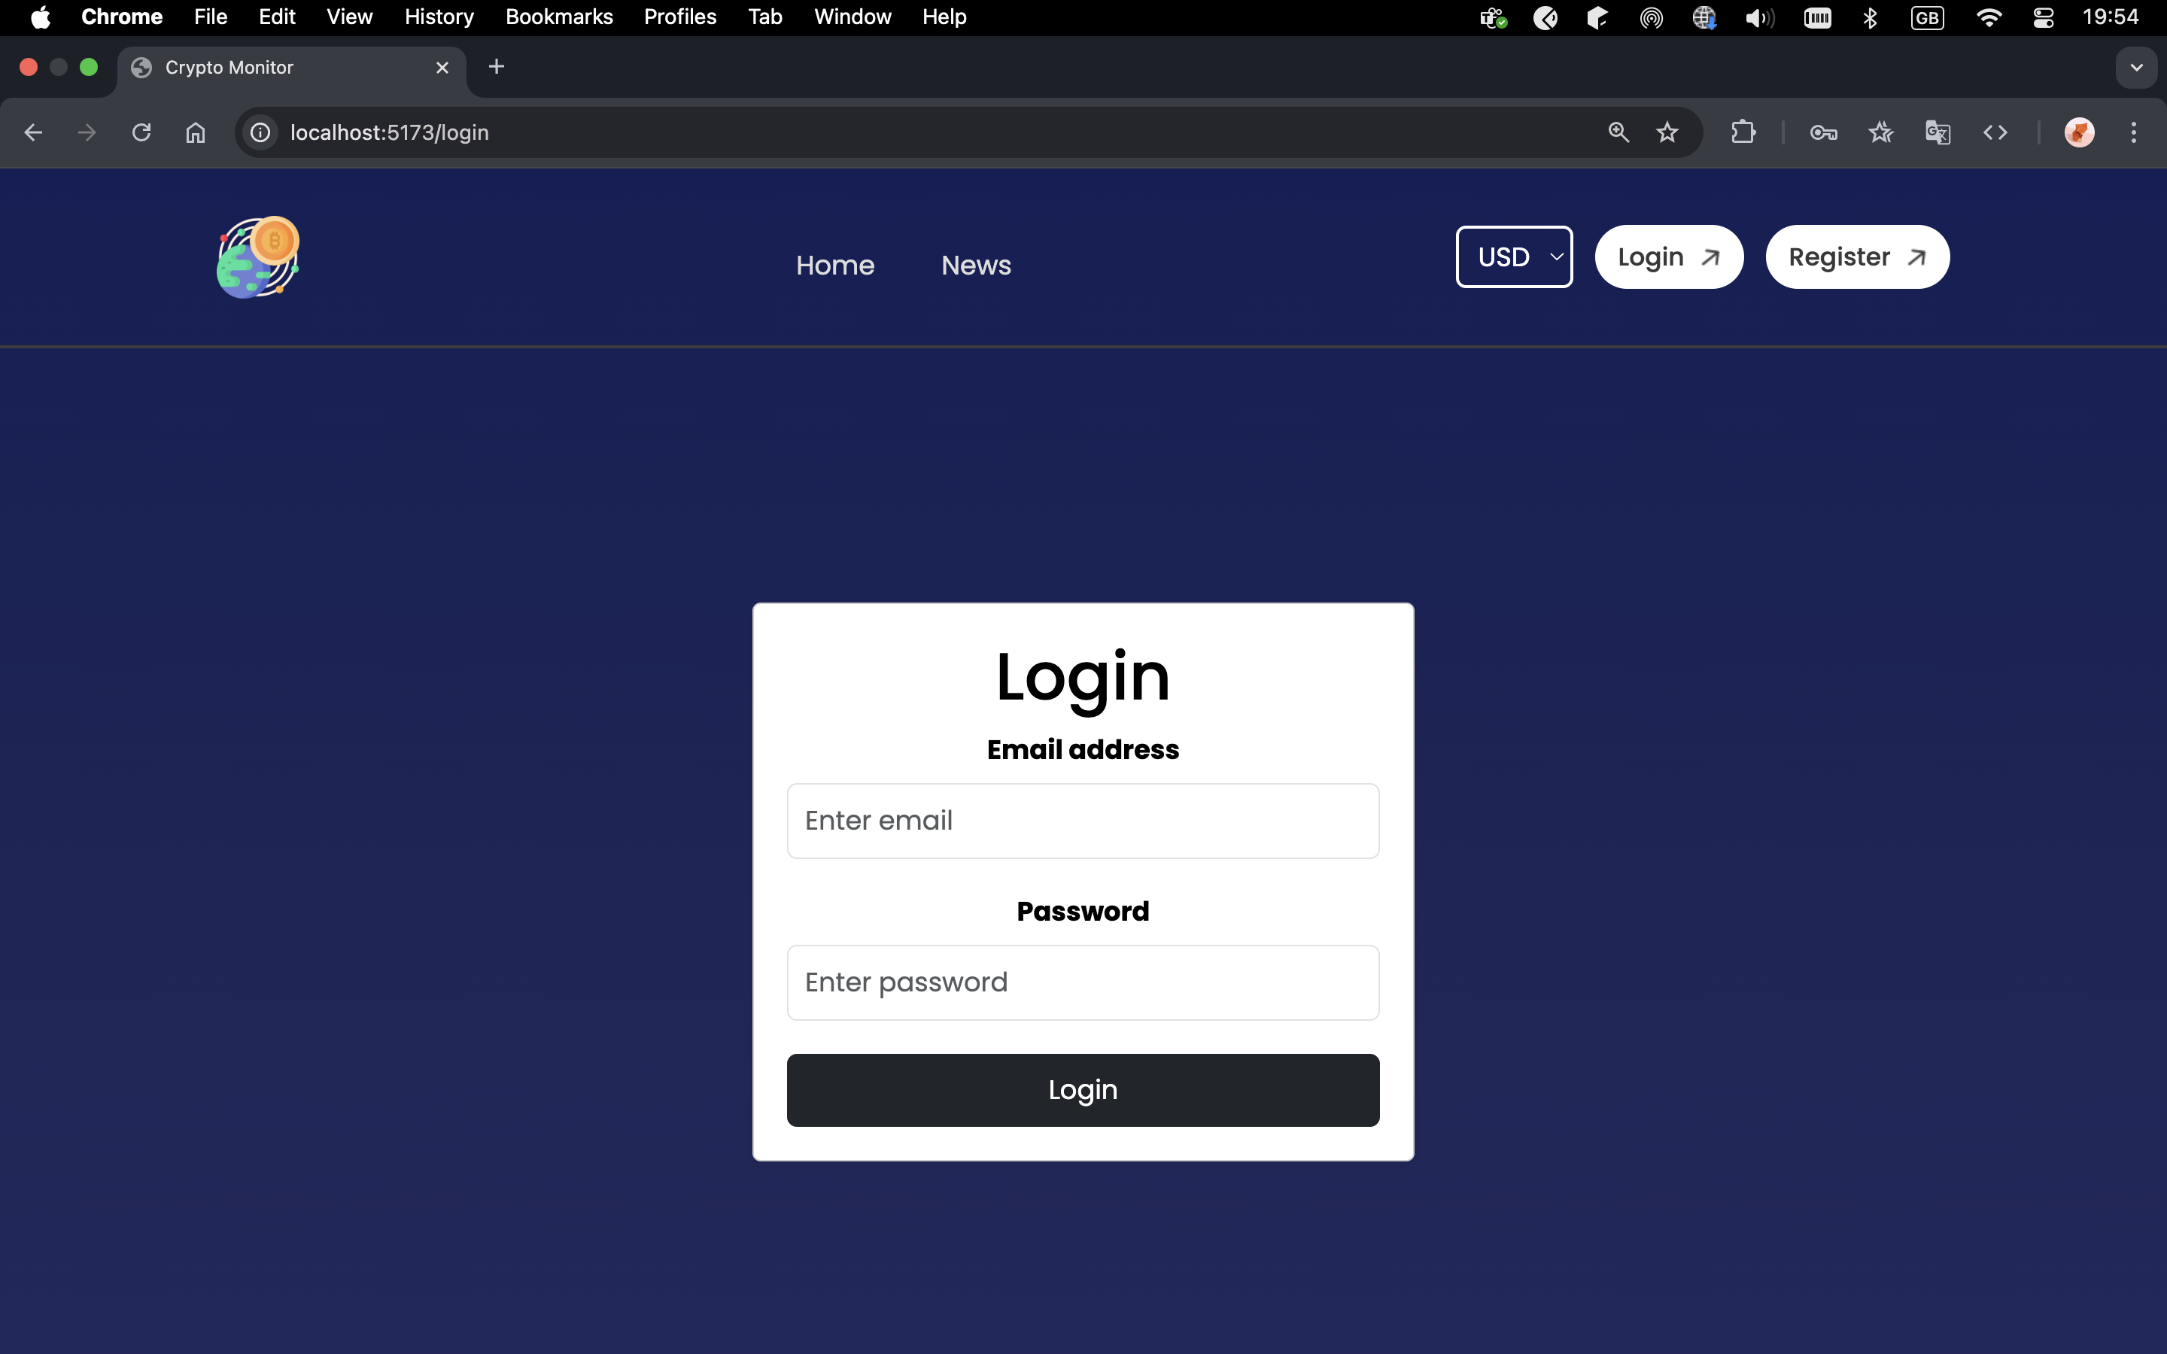

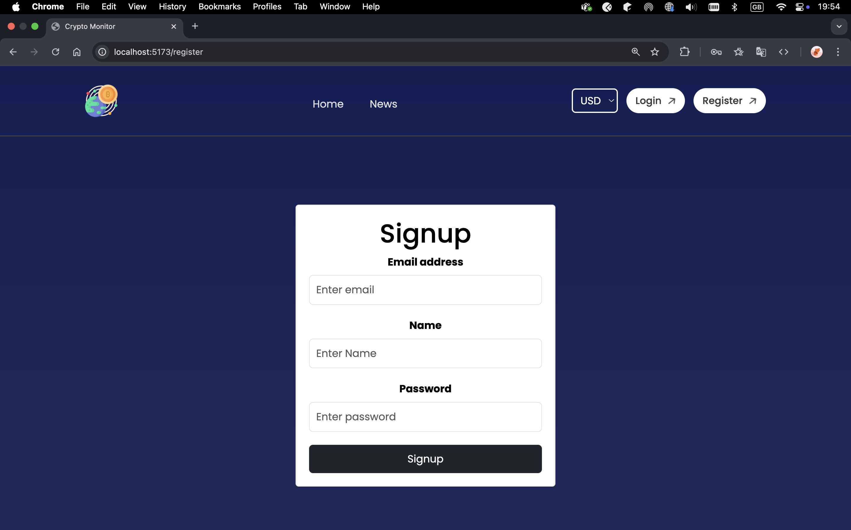

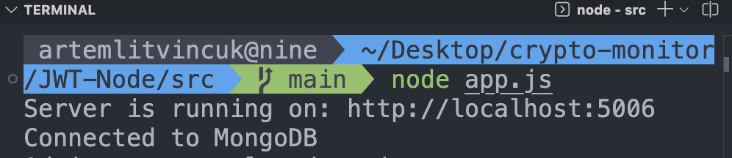

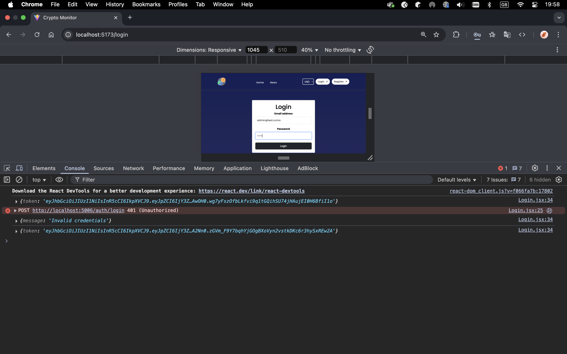

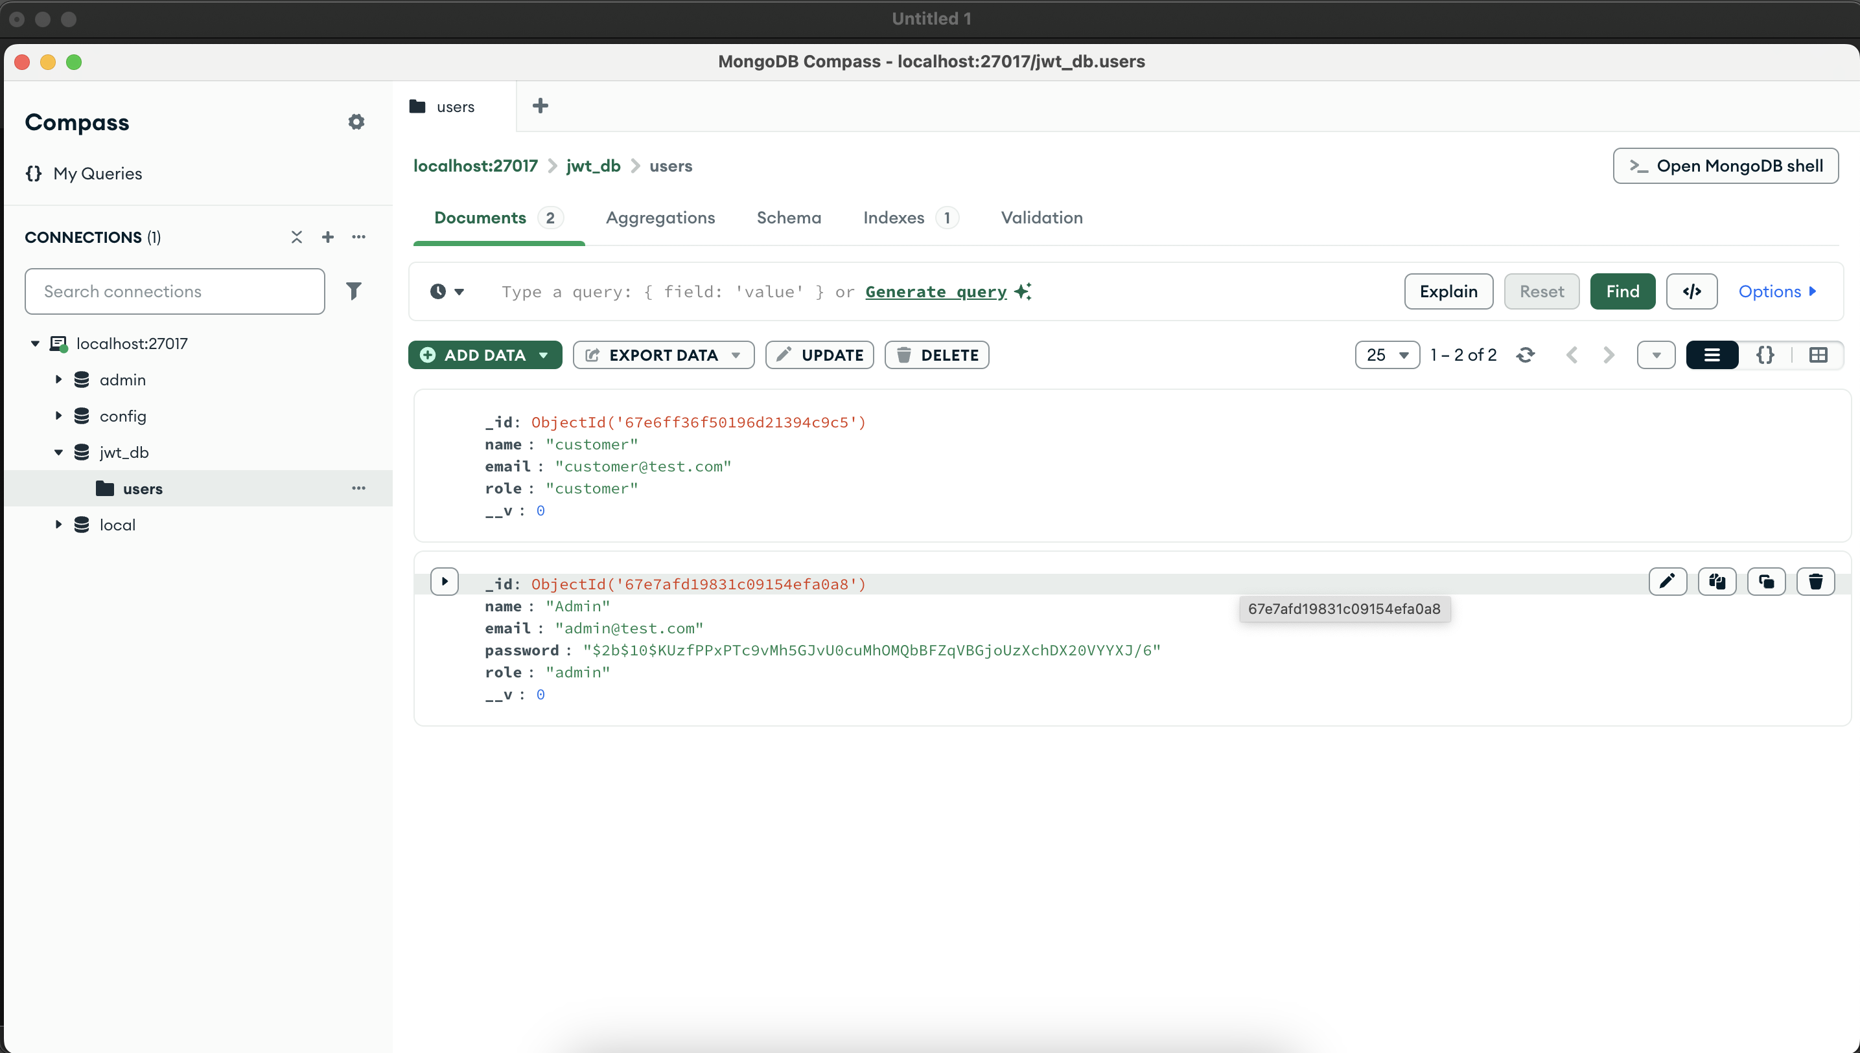

### ****Podsumowanie:****

Projekt „Crypto Monitor” dostarcza użytkownikom wygodnego narzędzia do śledzenia kryptowalut i najnowszych wiadomości związanych z tym rynkiem. Dzięki zastosowaniu popularnych API oraz zabezpieczeń JWT, aplikacja jest funkcjonalna i bezpieczna. W przyszłości planuję dodać więcej źródeł wiadomości oraz dodatkowe opcje filtrowania kryptowalut.